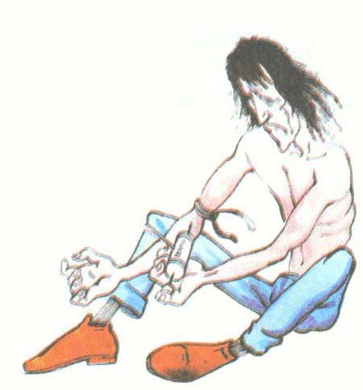

Психічна залежність:
- З’являється кашель, посилене серцебиття, холодний
- піт, галюцинації, відчуття тривоги і безпідставний страх, які нерідко переходять в забуття Людина перестає розрізняти сон і реальність.
Фізична залежність:
Тремтіння рук, головні болі, сильні болі у м’язах та суглобах, зростання тривоги, концентрування усіх думок в отриманні потрібної дози наркотику.
У наркомана послаблюється пам’ять, інтелект, з’являються
ознаки слабоумства, нічні жахи.
Загроза життю:
Повна втрата здатності до активної діяльності, духовних
потреб та вольових рис. Курці значно відстають у рості,
фізичному та розумовому розвитку від однолітків.
Як правило, наркомани не доживають і до 30 років.

